BigLord был 15 часов назад
44 года
Я езжу на Nissan Patrol GR Зелёный Гена крокодил и Suzuki Samurai кабриолет (до этого — Ford Bronco)
Балаково, Россия
Проехав немного по трассе от Красного Кута в сторону Лебедевки, вам обязательно бросится в глаза эта необычная «пизанская церковь», расположенная с правой стороны от трассы в селе Логиновка. Её координаты 50.993555, 47.067128
И первое что бросается в глаза, это мозаичная кладка кирпича! Дело в том, что такая кладка распространена в немецких колониях Поволжья. Ещё что сделано «по-немецки» в этой кладке, так это её крепление к деревянной основе храма — сквозь кирпичную кладку в шахматном порядке забиты огромные кованые гвозди с большими шляпками! Мало того, напротив храма стоит старинный дом мозаичной кладки!
Церковь во имя Казанской иконы Божией Матери в селе Логиновка Краснокутского района некогда один из красивейших храмов в Заволжье и сегодня удивляет своей необычной архитектурой. Сам храм каменный, из красного кирпича, а возвышающаяся над ним колокольня — деревянная. Деревянным был и купол над алтарной частью храма (он обрушается внутрь церкви в течение последних двадцати лет). Причина этой интересной архитектурной особенности в том, что изначально Казанский храм был деревянным (согласно архивным данным он был построен в 1857 году тщанием прихожан), а затем благодаря жителю села Парфену Яковлевичу Гопиенко, награжденному тремя Георгиевскими крестами за участие в боях на Шипке, церковь была обложена кирпичом. Только вот закончить работы помешала Первая мировая война, а потом и вовсе произошла революция, и началась война гражданская. Так храм и остался наполовину каменным.
По преданию, проект храма раздобыли сами жители Логиновки. Они снарядили в Москву ходоков, которым в первопрестольной особенно понравилась одна из церквей. Ее проект и был взят за основу. По рассказам старожилов, в храме были удивительной красоты иконостас и фрески — редкие для глухой заволжской провинции (часть росписи чудом уцелела до наших дней), богатым было и внутреннее убранство церкви: старики упоминали о паркетном поле и хрустальном паникадиле. Недаром в логиновский храм приезжали венчаться из окрестных сел и даже из Новоузенска, хотя там были свои храмы.
Раньше Логиновка называлась Нижним Ерусланом. Согласно архивным данным в середине XIX века в селе числилось 78 дворов, а к началу ХХ века их количество увеличилось почти в пять раз. Возросло и число жителей — в семь раз за полстолетия. К 1910 году в Логиновке проживали уже порядка 3 тысяч человек. Население составляли русские и малороссы православного вероисповедания. В селе к этому времени имелись две школы: земская и церковно-приходская, восемь ветряных мельниц и кирпичный завод, проходили ярмарки.
В советское время храм был закрыт и разграблен. После 1936 года здесь располагалась казарма курсантов Краснокутского летного училища, а во время Великой Отечественной войны жили немцы, взятые в плен в Сталинграде. Потом, по советской традиции, храм был превращен в зерновой и продовольственный склад. В этом статусе он просуществовал до конца 80-х годов. Приехавшая в 1988 году в Логиновку по просьбе Архиепископа Саратовского и Вольского Пимена (Хмелевского) комиссия из Сароблжилкомпроекта засвидетельствовала, что храм находится в аварийном состоянии. Износ здания, по мнению специалистов, составил более 60%, и архитекторы сделали техническое заключение, согласно которому Казанская церковь не подлежала восстановлению. Мнение саратовских специалистов два года назад подтвердили и московские реставраторы, работавшие над восстановлением Свято-Никольского храма в Дьяковке Краснокутского района. По просьбе Епископа Саратовского и Вольского Лонгина они осмотрели логиновскую церковь и пришли к выводу, что разрушения приняли необратимый характер, и спасти храм не представляется возможным.
Так Казанский храм был обречен на медленное умирание. Ускорить процесс взялись и некоторые жители села: охотники за железом вытащили из храма все, что могли. Не поддались только чугунные решетки на окнах, хотя некоторая их часть все же дрогнула под рукой варвара. И до сих пор находятся желающие поживиться на развалинах церкви, со стен которой еще смотрят лики преподобного Серафима Саровского, Марии Египетской, Алексия, человека Божиего, и других святых.
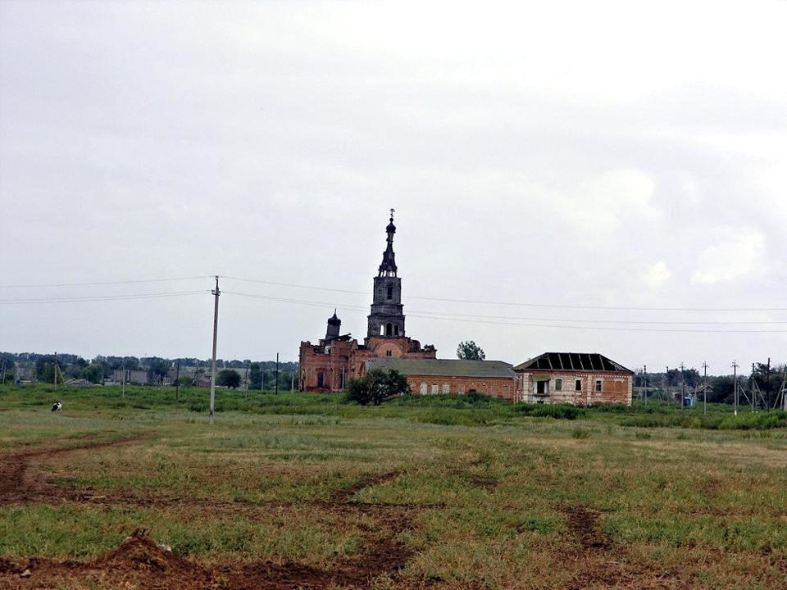
Вид на церковь с дороги.
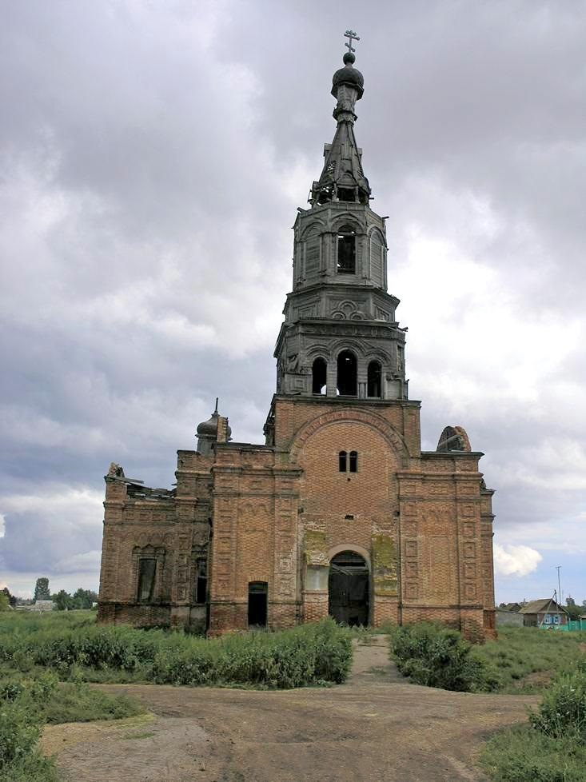
Центральный вход в храм.
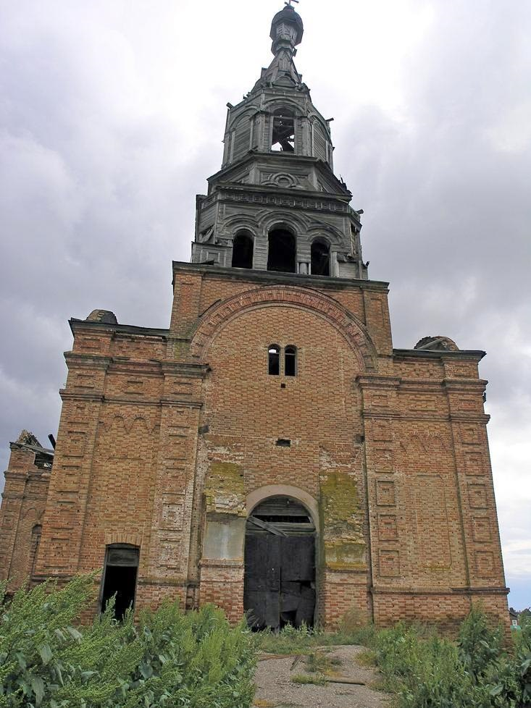
Хорошо видна ажурная кирпичная кладка стен.
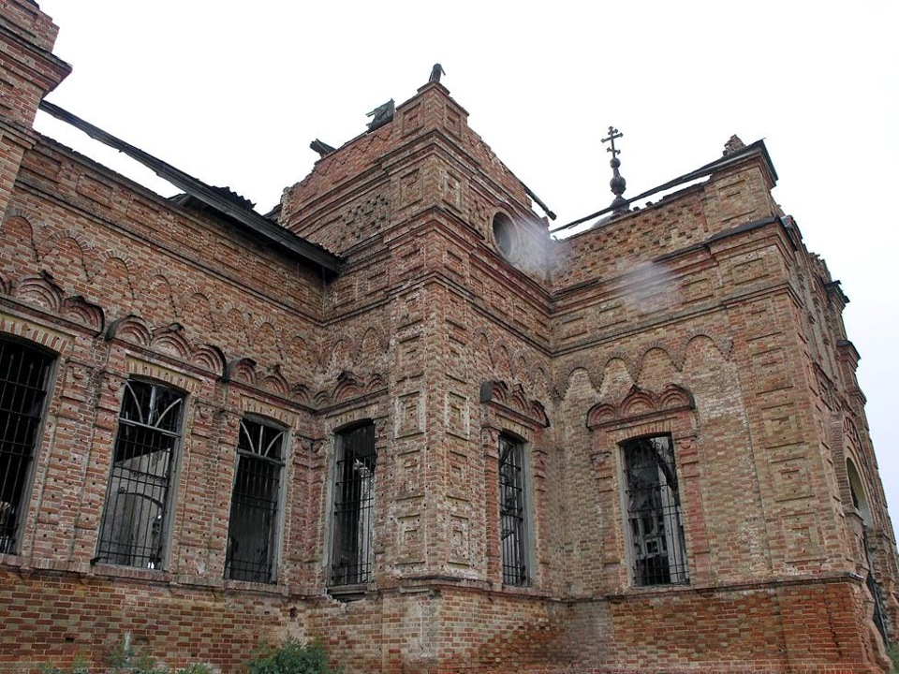
Кладка крупным планом.
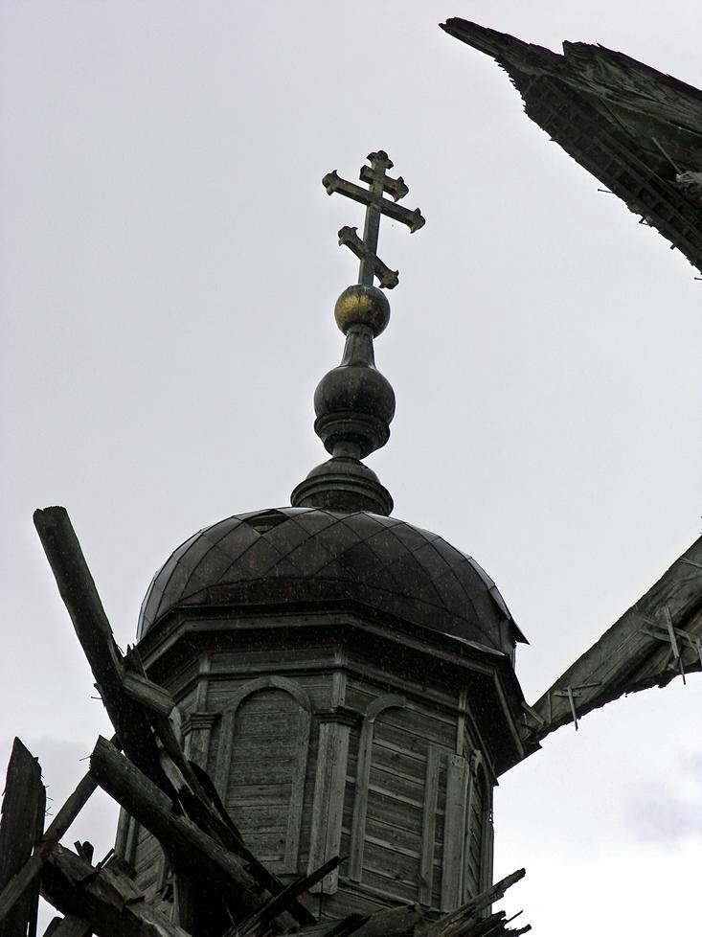
Удивительно что, но крест сохранился до наших дней.
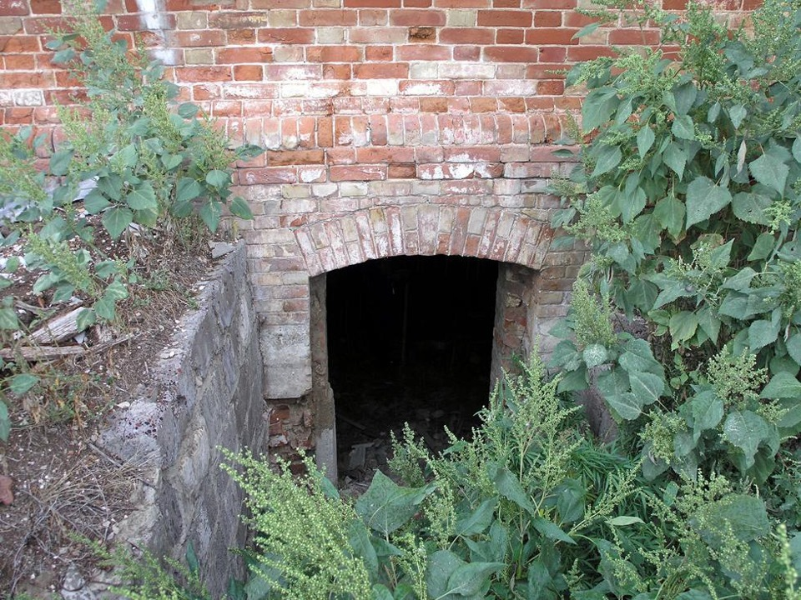
Вход в подвал храма, внутри всё изрыто. Сокровища наверное искали…
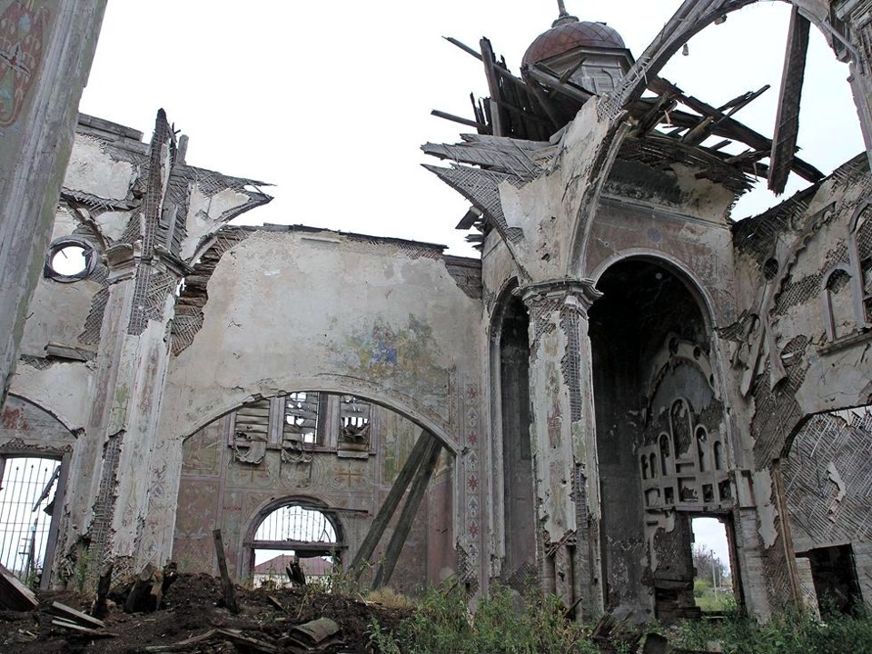
Центральная часть храма.
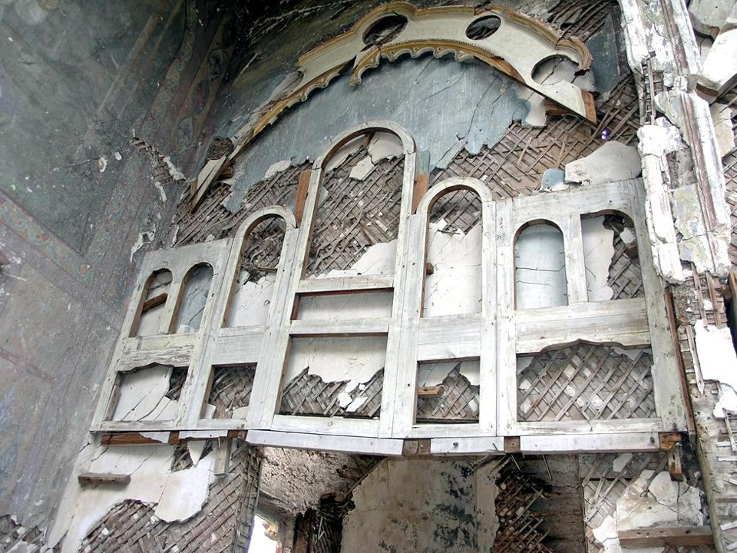
Часть иконостаса.
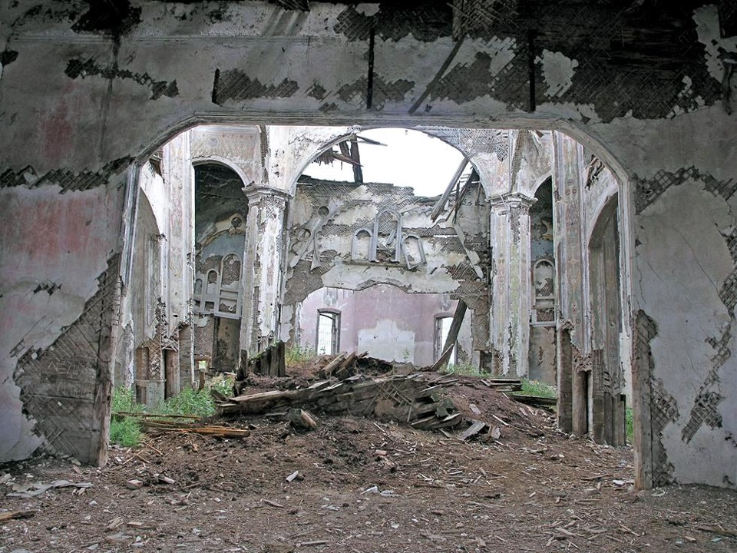
Трапезная сохранилась лучше.
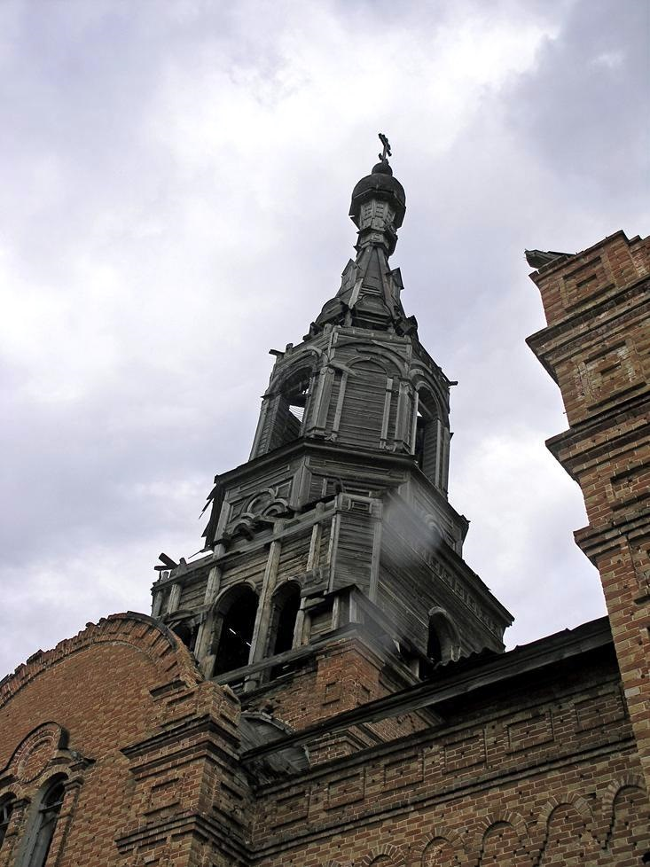
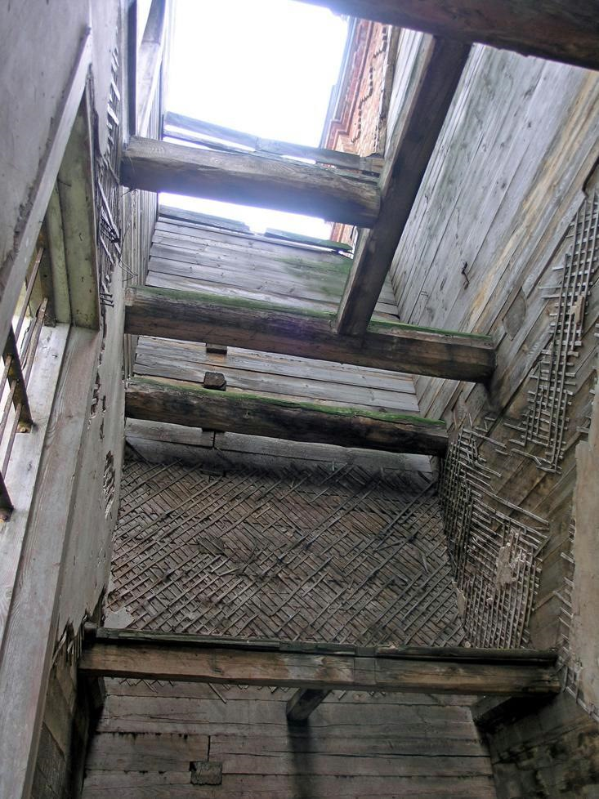
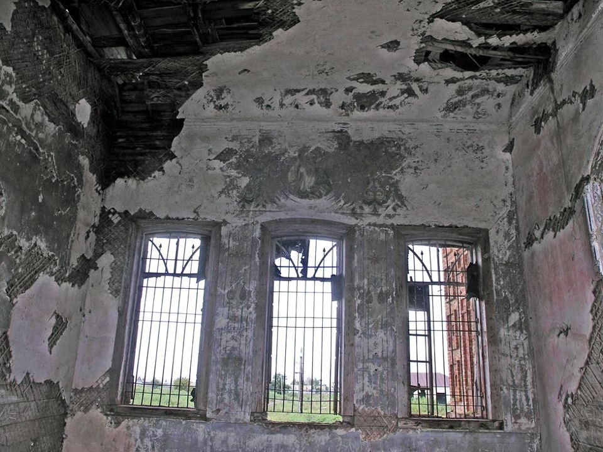
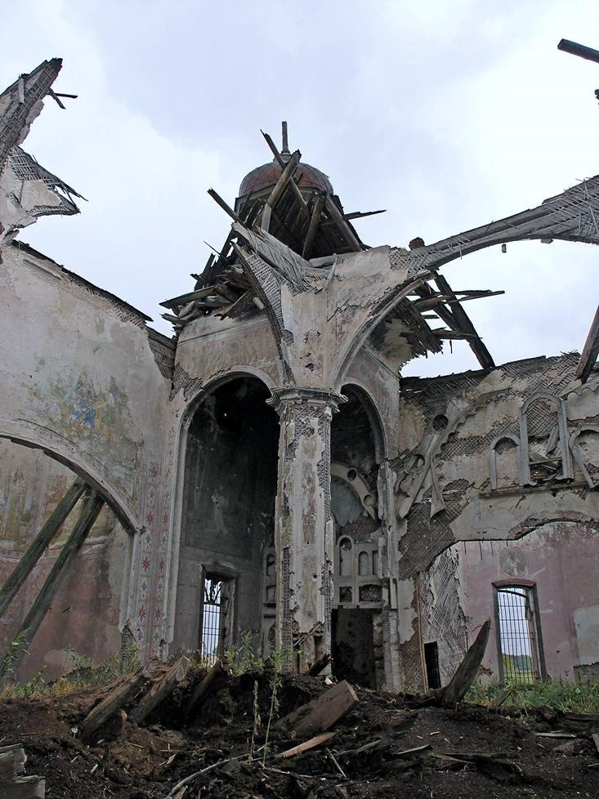
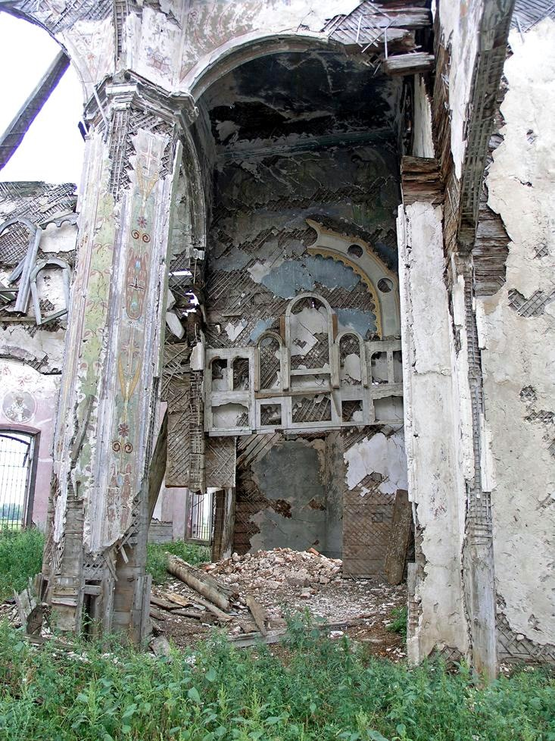
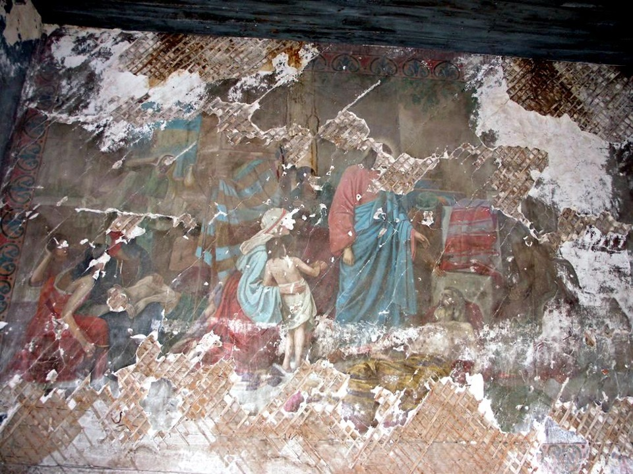
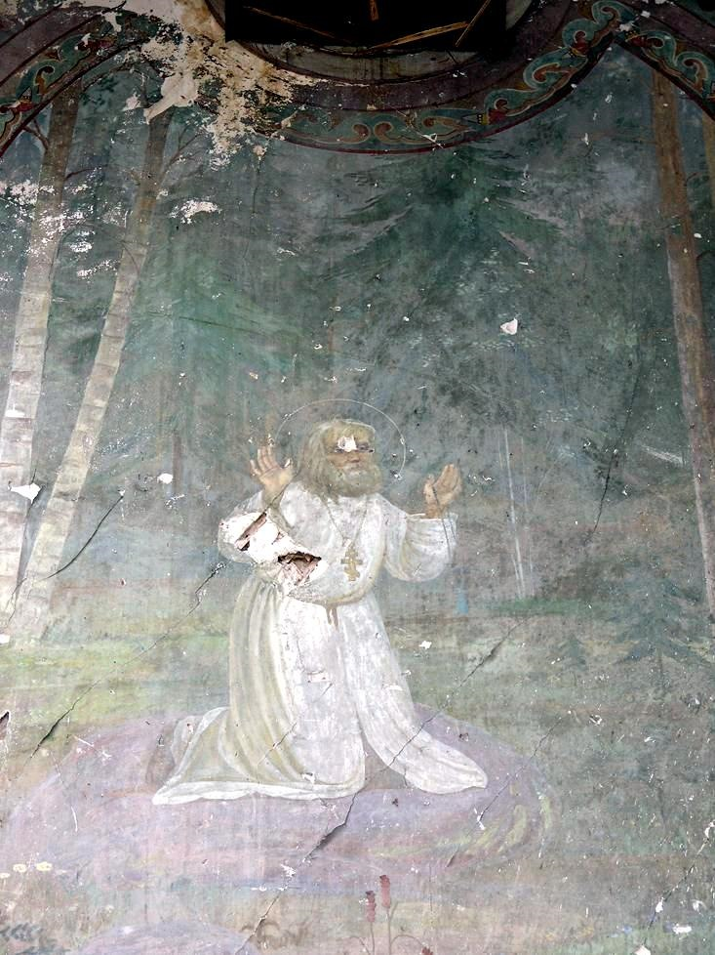
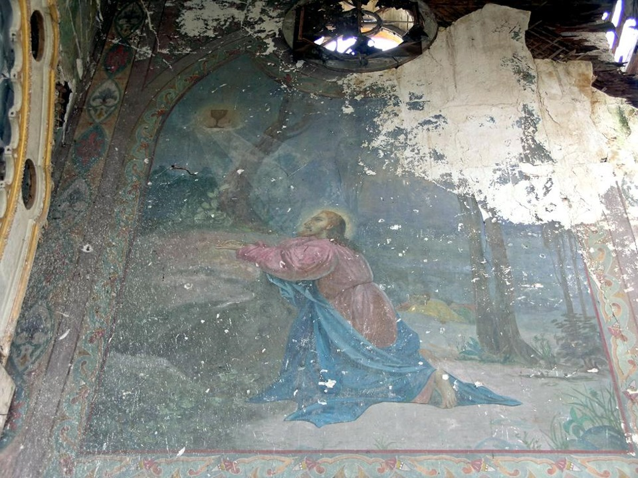
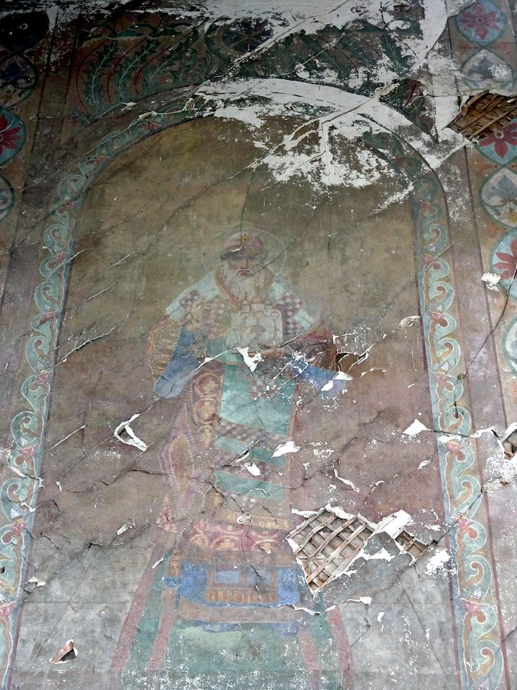
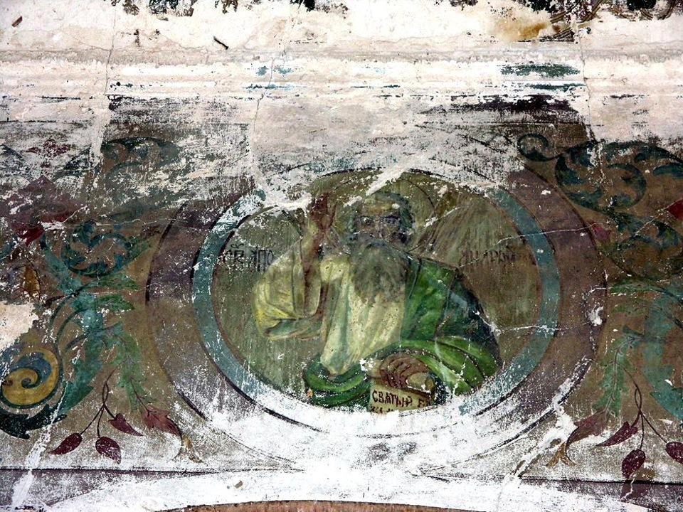
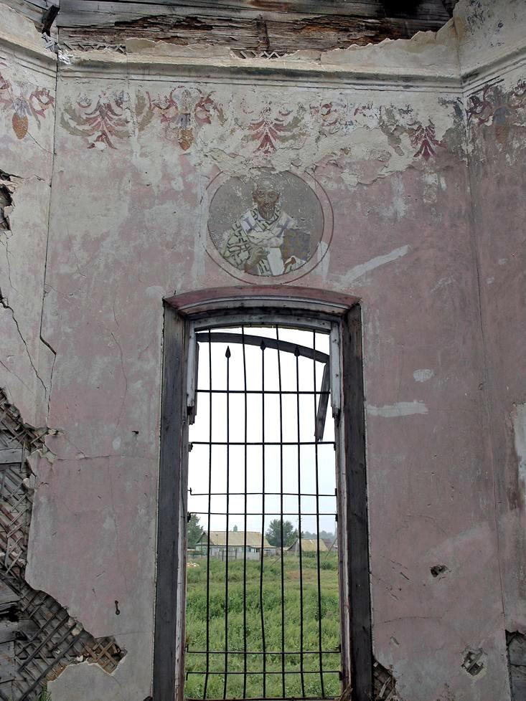
2 года
Нравится 132Поделиться:
Разместить рекламу
Реклама

